ภาคผนวก ข
คู่มือการใช้งานระบบตรวจจับหมวกนิรภัย

คู่มือการใช้งานระบบตรวจจับหมวกนิรภัย

ระบบตรวจจับหมวกนิรภัยสามารถใช้งานได้ 2 แบบ คือ
1. แบบ Real-time
2. แบบใช้ไฟล์วีดีโอ

1. แบบ Real-time
1.1 เริ่มระบบโดยการเลือกกล้องที่ต้องการใช้งาน โดยเลือกที่ช่อง

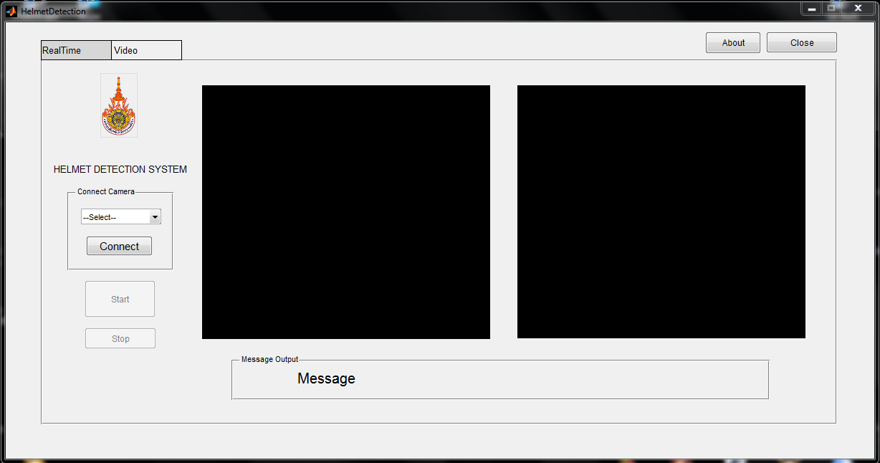

รูปที่ ข.1 หน้าแรกของระบบแบบ Real-time

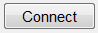
1.2 เริ่มระบบโดยการกดปุ่ม เพื่อเชื่อมต่อกับกล้อง และเปิดกล้องขึ้นมา

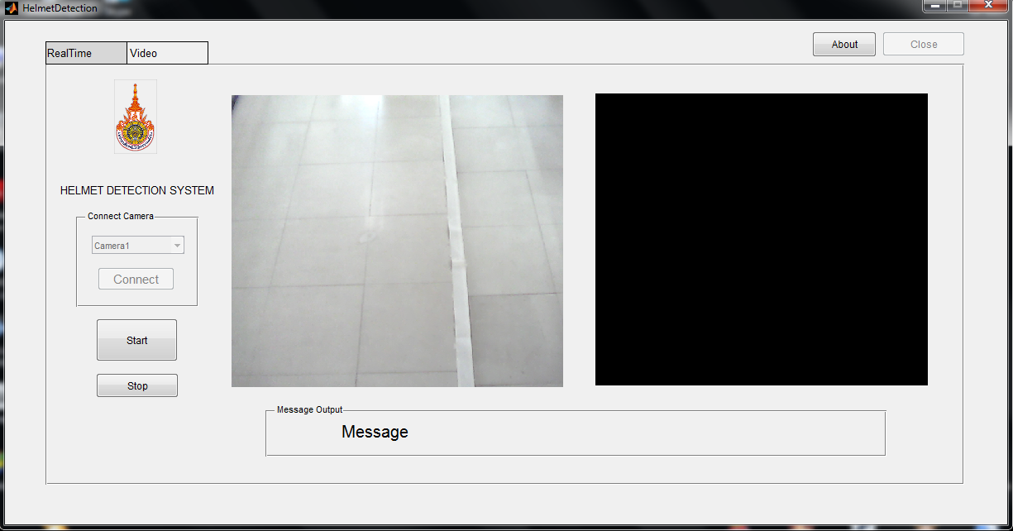

รูปที่ ข.2 หน้าจอเมื่อเปิดการเชื่อมต่อของกล้อง

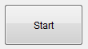
1.3 กดปุ่ม เมื่อต้องการเริ่มการทำงานของระบบ ระบบก็จะทำการประมวลผล ซึ่งการเริ่มการทำงานของระบบนั้นขอแนะนำให้กดปุ่มนี้ในขณะที่สถานที่นั้นไม่มีคนเดินผ่าน

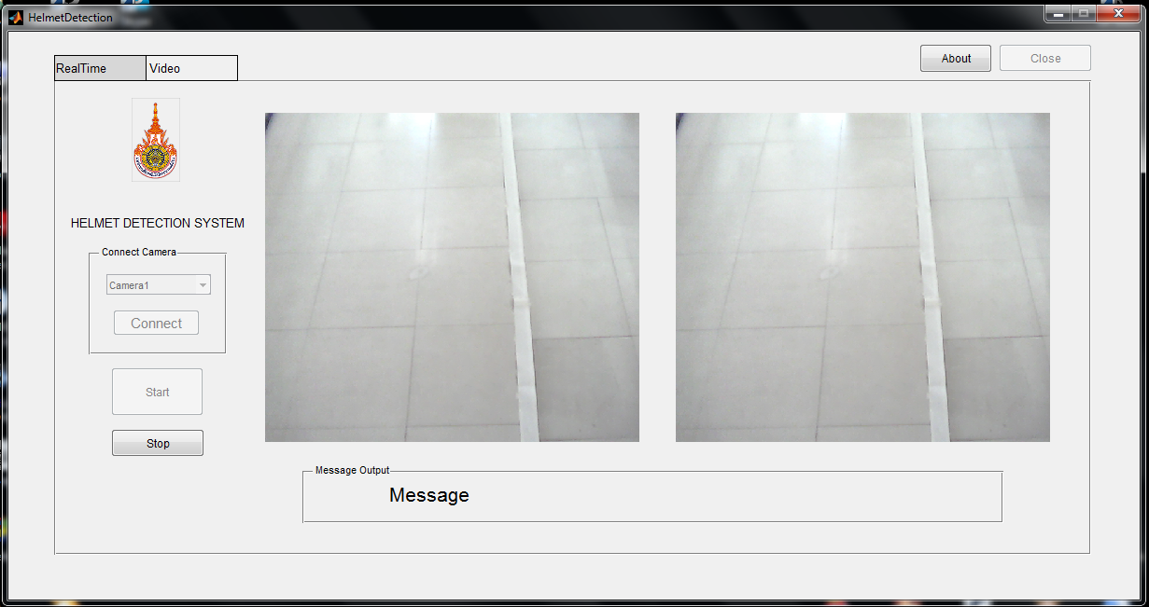

รูปที่ ข.3 หน้าจอเริ่มการทำงานของระบบ
1.4 ระบบทำการประมวลผล และแสดงผลลัพธ์ออกมา

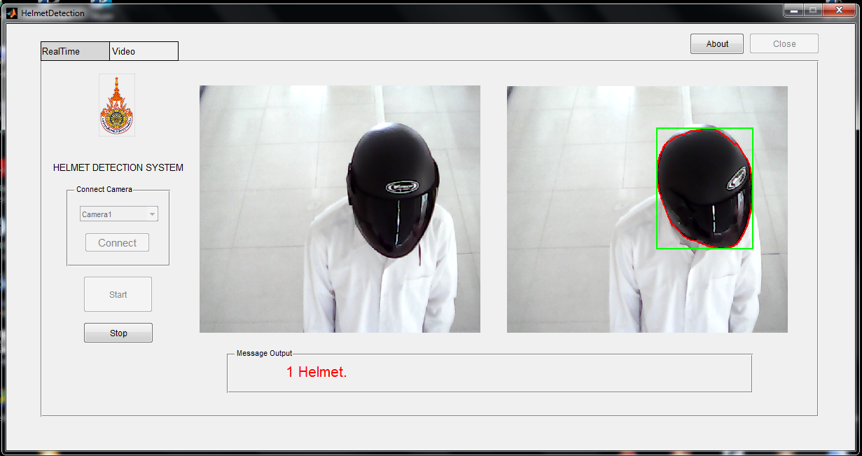

รูปที่ ข.4 หน้าจอแสดงขณะระบบทำงาน

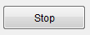
1.5 กดปุ่ม เมื่อต้องการหยุดการทำงาน ระบบก็จะหยุดการทำงานทั้งหมด

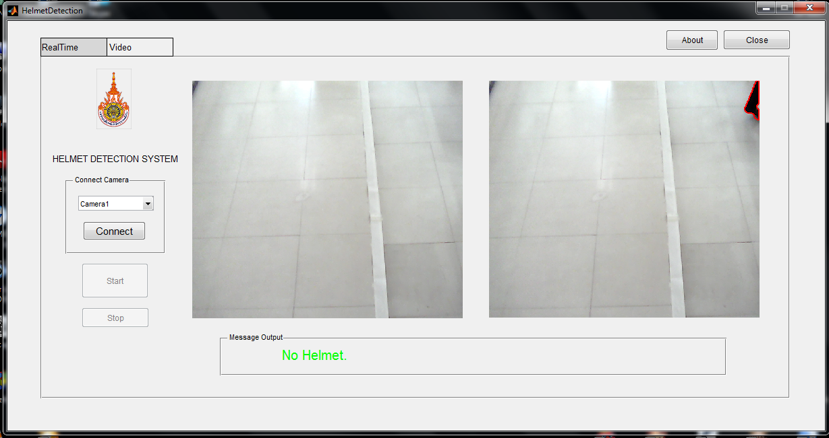

รูปที่ ข.5 หน้าจอหยุดการทำงาน

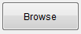
2. แบบใช้ไฟล์วีดีโอ
2.1 เริ่มระบบโดยการกดปุ่ม เพื่อเรียกไฟล์วีดีโอที่ต้องการจะประมวลผลขึ้นมา

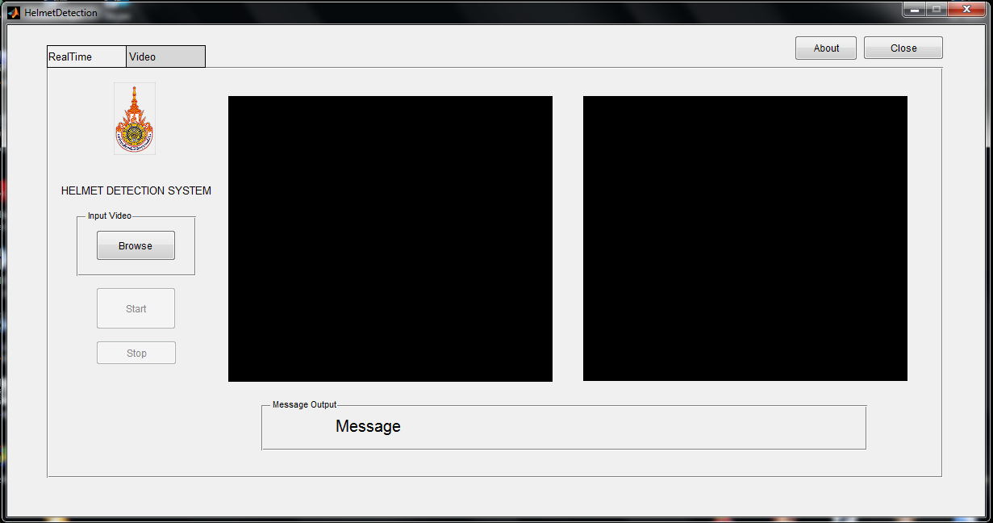

รูปที่ ข.6 หน้าแรกของระบบแบบใช้ไฟล์วีดีโอ

2.2 กดปุ่ม เมื่อต้องการเริ่มการทำงานของระบบ ระบบก็จะทำการประมวลผล

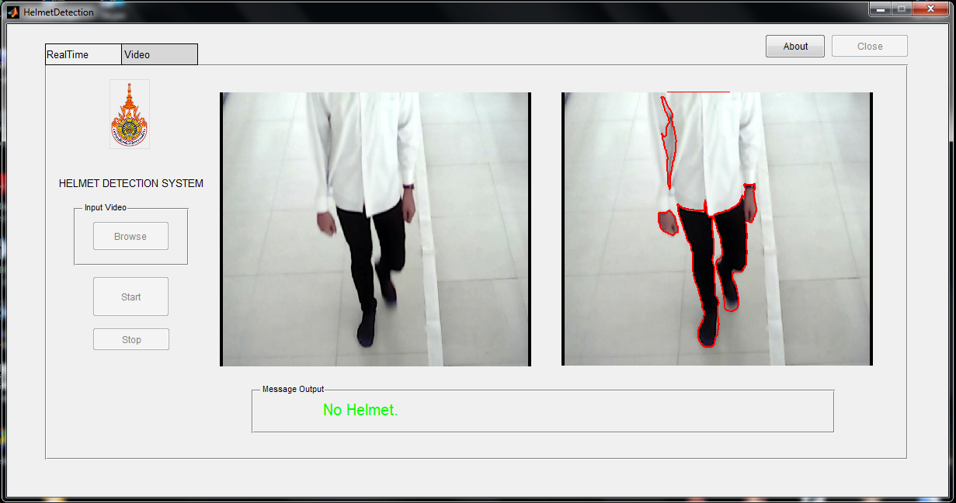

รูปที่ ข.7 หน้าจอเริ่มการทำงานของระบบ
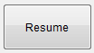
2.3 ระบบทำการประมวลผล แล้วแสดงผลลัพธ์ออกมา เมื่อตรวจเจอหมวกนิรภัยระบบก็จะหยุดให้ผู้ใช้ได้เห็น และผู้ใช้ก็สามารถกดปุ่ม เพื่อประมวลผลต่อได้

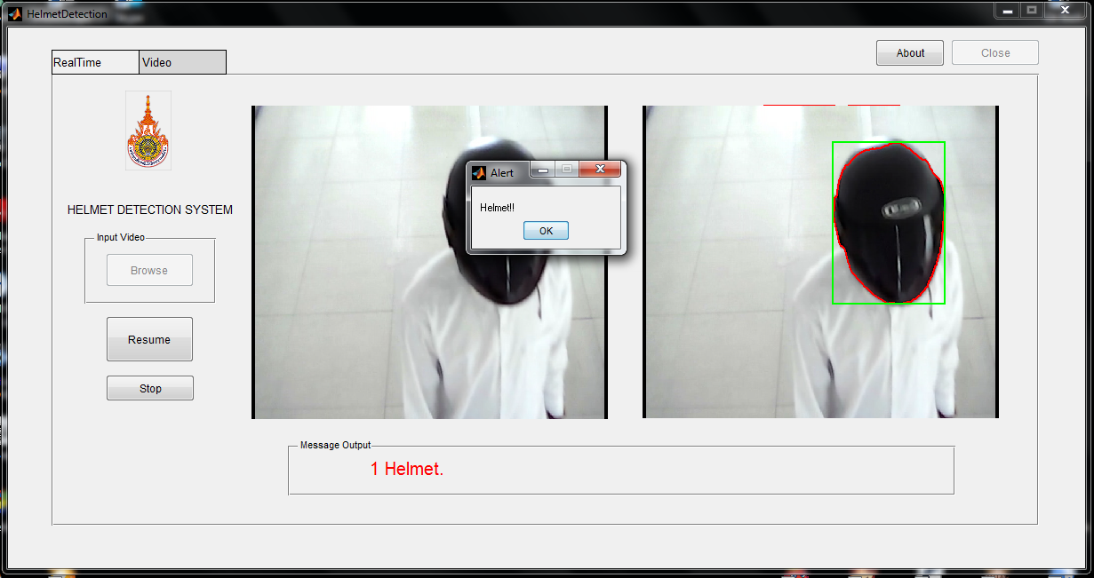

รูปที่ ข.8 หน้าจอแสดงเมื่อตรวจพบหมวกนิรภัย

2.4 กดปุ่ม เมื่อต้องการหยุดการทำงาน ระบบก็จะหยุดการทำงานทั้งหมด

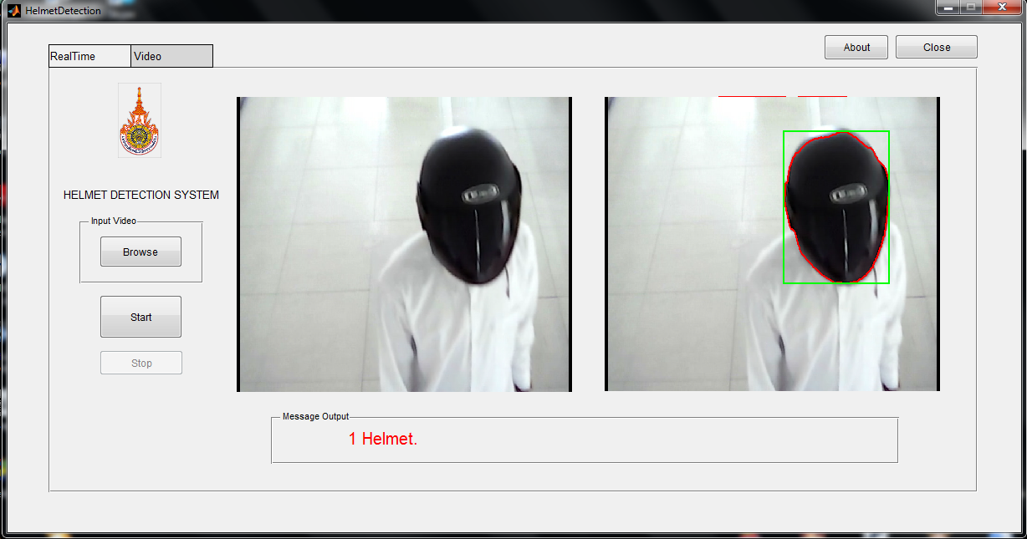

รูปที่ ข.9 หน้าจอหยุดการทำงาน
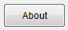
2.5 กดปุ่ม เมื่อต้องการดูข้อมูลผู้พัฒนา

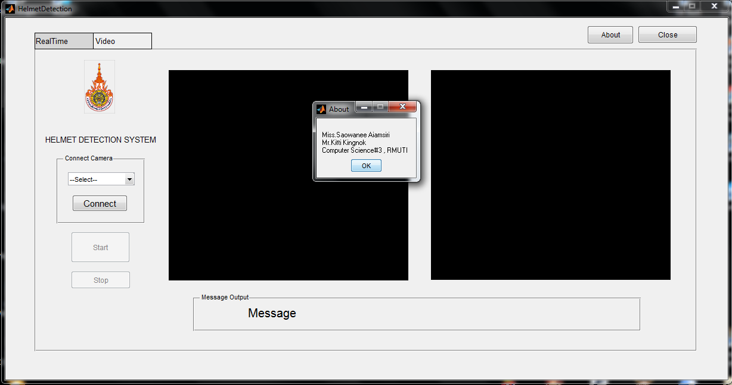

รูปที่ ข.10 หน้าจอแสดงข้อมูลผู้พัฒนา

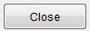
2.6 กดปุ่ม เมื่อต้องการออกจากระบบ

